Obsah
1 Hardware - základní součásti počítače 1
Úvod 1
Základní komponenty PC 1
Typy skříní 2
Chladič 2
Další počítačové komponenty. 3
Závěr 3
2 Software - klíčové aspekty a vývoj 3
Úvod 3
Druhy softwaru 3
Vývoj software 3
Trendy 4
Závěr 4

- Hardware - základní součásti počítače

Úvod
Hardware představuje fyzické vybavení počítače, vše, co je hmatatelné uvnitř počítačové skříně i mimo ni.

Základní komponenty PC
Klasická počítačová sestava se skládá z těchto základních komponentů.
- Skříň počítače obsahuje většinu komponent, které jsou nezbytné pro činnost počítače. Existují různé typy skříní, například desktop (počítač “naležato”) nebo tower (počítač “nastojato”). Dnes jsou nejběžnější MIDITOWER skříně. Některé systémy jsou také small form factor (SFF), což jsou miniaturizované PC s omezenými možnostmi rozšiřování.
- Zdroj PC dodává elektrickou energii všem komponentám. Moderní zdroje jsou typicky ATX a mají výkon od 400 W až po 850 W. Je důležité mít na paměti, že i vypnuté PC stále odebírá energii, protože je v pohotovostním stavu. Napájecí zdroj převádí síťové napětí (230 V) na 12 V a 5 V pro komponenty počítače.
- Základní deska (Motherboard, MB) zajišťuje komunikaci mezi dalšími komponentami počítače. Na ní najdeme patice pro procesor (CPU), paměť (RAM), sloty pro přídavné karty, konektory pro interní mechaniky (disketa, pevný disk, CD, DVD), periferní zařízení (myš, klávesnice, tiskárna) a další speciální konektory.
- Procesor (CPU) je “mozkem” počítače a provádí výpočty, zpracovává instrukce a plní zadané úkoly. Výkon procesoru závisí na typu a frekvenci. Dnešní procesory jsou pro většinu použití více než dostačující. K procesoru patří také chladič, který udržuje jeho teplotu na bezpečné úrovni.

Typy skříní
- Desktop: Skříň je umístěna ve vodorovné poloze, často na pracovním stole pod monitorem. Poskytuje dobrý přístup ke konektorům.
- Minitower: Nejprodávanější typ, vejde se pod stůl a používá se v domácnostech i kancelářích.
- Tower: Vyšší než minitower, často používaný pro servery.

Chladič
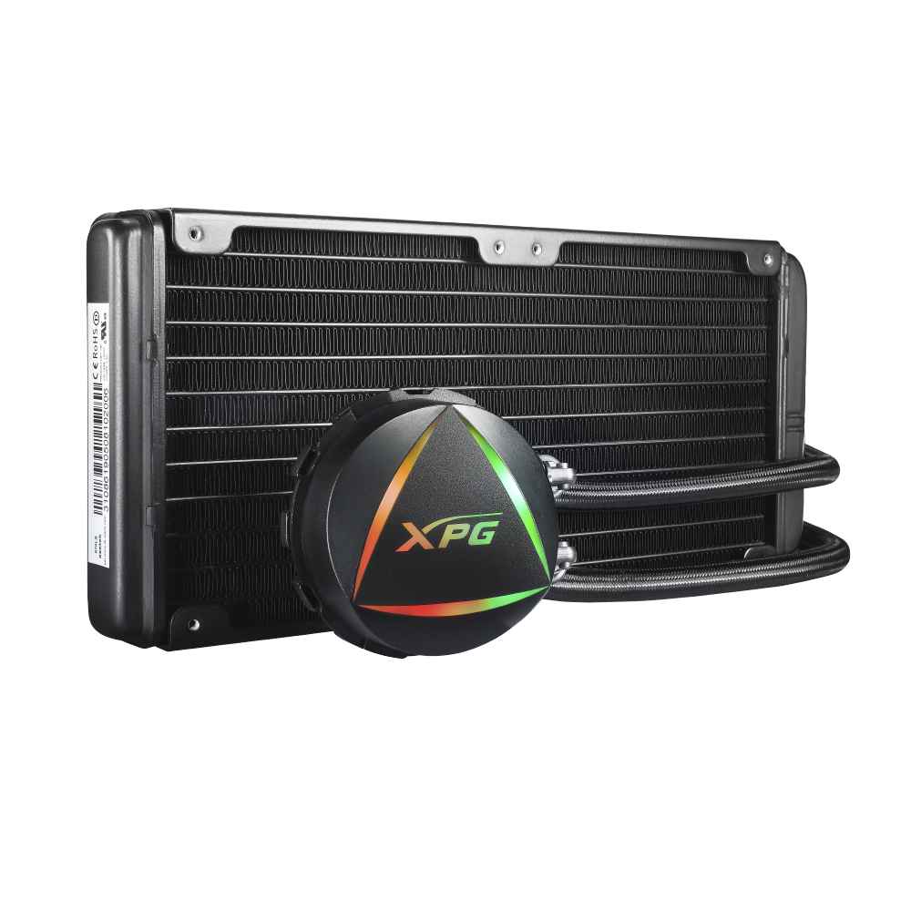
Tato fotka od autora Neznámý autor s licencí CC BY
Obrázek 1 - Chladič
Chladič procesoru je zařízení, které se používá uvnitř počítačů, notebooků a serverů k udržení optimální teploty procesoru. Jeho hlavní funkce je ochlazovat procesor, což je klíčové pro jeho spolehlivou činnost. Zde jsou tři hlavní typy chladičů:

Aktivní chladič
Tento typ využívá elektrickou energii k pohonu ventilátoru, který chladí malou destičku (heatsink). Destička je obvykle vyrobena z hliníku nebo mědi a je přitisknuta přímo na procesor. Mezi nimi je umístěna teplovodivá pasta, která umožňuje efektivnější výměnu tepla. Ventilátor pak odvádí teplo pryč od procesoru.
Pasivní chladič
Pasivní chladiče nepotřebují elektrickou energii. Jsou vyrobeny z hliníku nebo mědi (kvůli tepelné vodivosti) a mají žebrování pro lepší cirkulaci vzduchu. Tento typ chladiče spoléhá na přirozenou konvekci vzduchu, aby odváděl teplo z procesoru.
Vodní chladič
Vodní chladiče používají vodu k odvodu tepla. Okruh zahrnuje čerpadlo, chladiče na jednotlivé komponenty (CPU, GPU, HDD, RAM), velký pasivní chladič (tzv. “radiátor”) a expanzní nádobu. Voda cirkuluje mezi těmito komponentami a odvádí teplo z procesoru.
Chladiče zajišťují optimální teplotu procesoru, díky tomu procesor pracuje optimálně a bezpečně.

Další počítačové komponenty.
- BIOS je jakýmsi lumočníkem mezi hardwarem a operačním systémem. Po zapnutí počítače se spustí BIOS, který testuje a nastavuje PC. Poté načte a spustí operační systém.
- Sběrnice propojuje jednotlivé součásti počítače a poskytuje jim napájení. Do sběrnice se instaluje procesor, operační paměť, pevný disk a rozšiřující karty.
- Čipová sada (chipset) rozhoduje o tom, jaký procesor a operační paměť lze zapojit. Čipová sada se skládá z North Bridge (blíže k procesoru) a South Bridge (vstupně-výstupní řadič).
- Řadič řídí činnost všech částí počítače.
- Aritmeticko-logická jednotka (ALU) provádí aritmetické procesy a logické operace.

Závěr
Hardware je tvořen fyzickými prvky počítače, jejichž správná funkce je klíčová pro efektivní práci se softwarem.
- Software - klíčové aspekty a vývoj
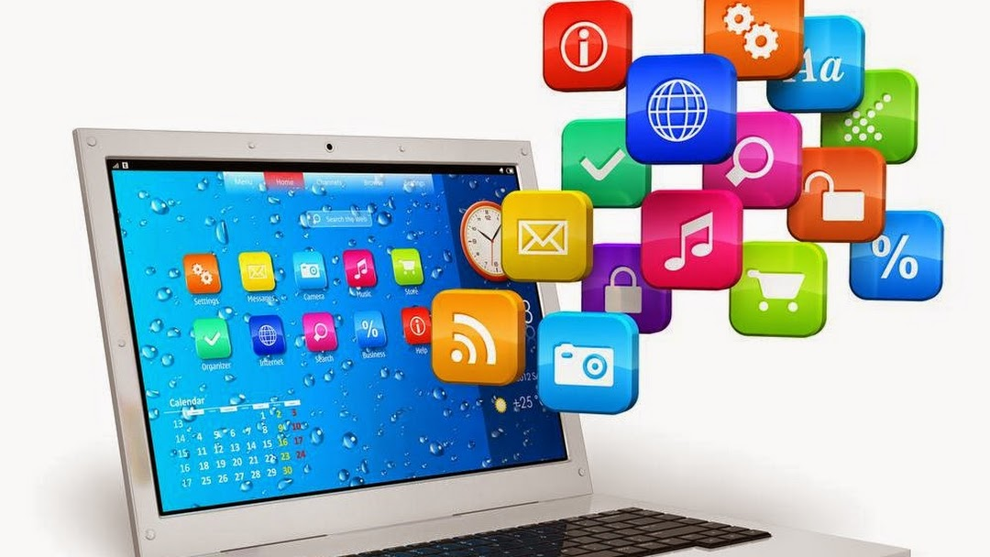
Tato fotka od autora Neznámý autor s licencí CC BY
Obrázek 2 - Softwaros01

Tato fotka od autora Neznámý autor s licencí CC BY-SA-NC
Obrázek 3 - Softwaros02
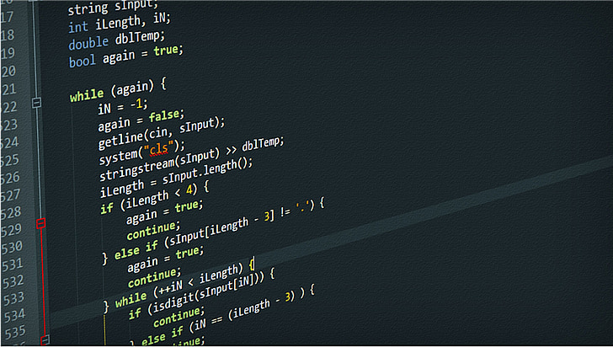
Obrázek 4 - Softwaros03

Úvod
Software je neodmyslitelnou součástí moderního světa. Bez něj bychom nemohli provozovat počítače, chytré telefony, webové aplikace nebo herní konzole. V tomto textu se podíváme na klíčové aspekty softwaru a jeho vývoje.
Co je tedy software? Software je soubor instrukcí, který řídí hardware (fyzické komponenty počítače).

Druhy softwaru
Operační systémy jsou programy umožňující interakci mezi uživatelem a hardwarem, například Windows, macOS, Linux.
Aplikační software jsou aplikace, které slouží k určitému účelu, například textové editory, prohlížeče, grafické programy a herní aplikace.
Vývojové nástroje jsou programy, které umožňují vývojářům psát, testovat a ladit software.

Vývoj software
Vývoj softwaru zahrnuje několik fází:
- Analýza požadavků - v této fázi se sbírají a analyzují požadavky od uživatelů a zainteresovaných stran. Definuje se, co software musí dělat a jaké funkce by měl mít.
- Návrh - na základě analýzy se vytváří návrh softwaru. Zahrnuje architekturu, datový model, uživatelské rozhraní a další detaily.
- Implementace - v této fázi se píše kód programu. Programátoři vytvářejí funkční části softwaru podle návrhu.
- Testování (validace) - software se testuje, aby se ověřilo, že splňuje požadavky. Testují se různé scénáře a situace.
- Integrace - různé části softwaru se spojují do jednoho celku. Zajišťuje se, že všechny funkce spolupracují.
- Údržba - po nasazení softwaru do provozu se provádí úpravy a opravy. Aktualizují se chyby a přidávají se nové funkce.
Každá fáze má své specifické úkoly a odborníci z různých oblastí (např. analytici, programátoři, testerů) se na vývoji podílejí. Existuje také více metodik vývoje, jako je například vodopádový model nebo agilní vývoj.

Trendy

Obrázek 5 - Trend
- Cloudové služby
- Umělá inteligence
- Bezpečnost
- Mobilní aplikace

Závěr
Software je klíčovým prvkem moderní společnosti. Jeho vývoj a správa jsou neustále se rozvíjejícím oborem.

Příloha č. 1

Obrázek 1 - Chladič 3
Obrázek 2 - Softwaros01 5
Obrázek 3 - Softwaros02 6
Obrázek 4 - Softwaros03 7
Obrázek 5 - Trend 8

